Internationalisation – évaluation

# Exercice 1

Créer une application qui simule un formulaire d’inscription d’un site. Le formulaire doit disposer d’un nom, d’un prénom, d’une adresse, d’un NIP, d’une ville, d’un pays, d’une adresse mail, d’un pseudo, et d’un mot de passe à confirmer (mdp 2x).

Bouton soumettre aura pour effet :

Créer une Messagebox avec toutes les informations

(Facultatif)

Le programme devra par la suite envoyer un message à l’adresse mail avec le pseudo, et la fin du mot de passe (3 derniers caractères)

Une capture d’écran vous est fournie pour vous aider à faire le mail

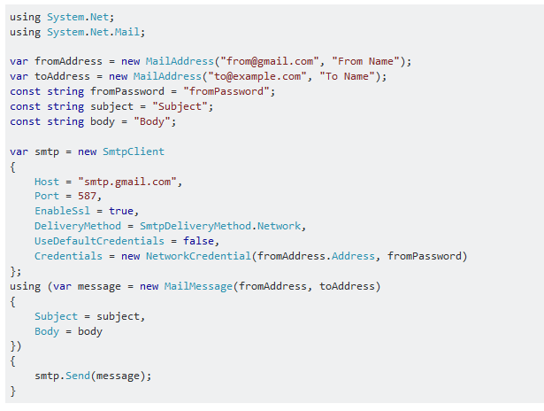

Pour l’envoie il vous faut obligatoirement une adresse gmail.

Adresse qui peut être utilisée : - [evaluationinternationalisation@gmail.com](mailto:evaluationinternationalisation@gmail.com)

* Mot de passe : .Etml-44